Ежемесячная газета
муниципального дошкольного образовательного учреждения «Детский сад № 3
с. Никольское Белгородского района
Белгородской области»

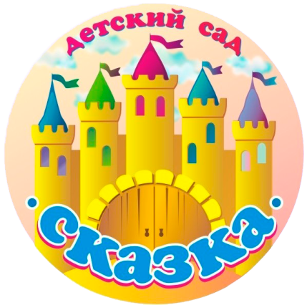
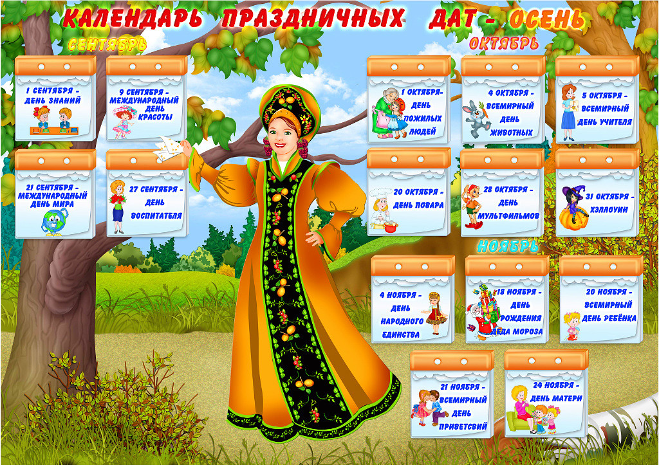

В этом выпуске:
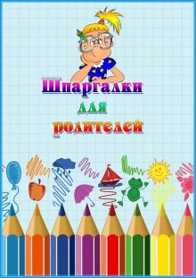

Шпаргалка для родителей: – стр. 3

Школа доктора Айболита – стр. 4

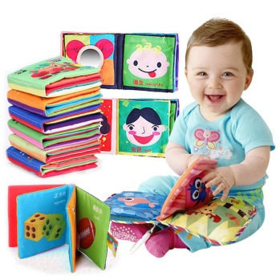
Образовательная афиша – стр. 5

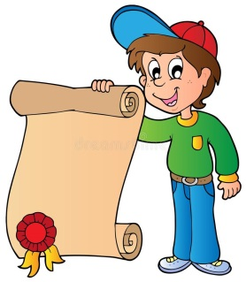
Победители конкурсов – стр. 6

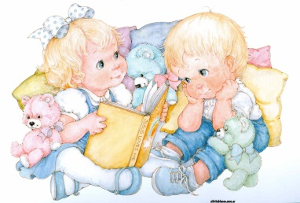
Детская страничка – стр. 7

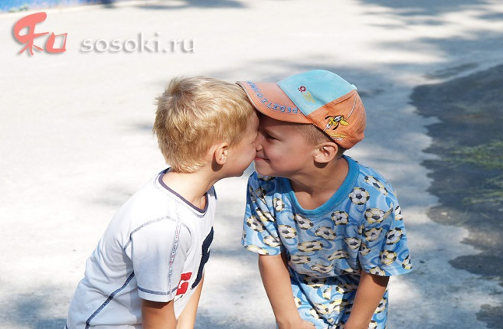
Эта проблема представляет определенную сложность, потому что, с одной стороны, взрослые не хотят «спускать» использование бранных слов, а с другой стороны, знают, что если на это обращать слишком много внимания, то дети будут ругаться еще больше.
Не стоит считать, что все плохое дошкольники получают в детском саду. В реальности все без исключения ребята уже

когда-то и где-то слышали эти слова раньше, просто сейчас они вошли в тот возраст, когда им интересно испытать их эффект на своем опыте. Как правило, есть два типичных периода, когда дети ругаются: от 2,5 до 3,5 лет и от 4 до 5.

Как предотвратить проблему

Поговорите с ребенком о значении слов, которые люди обычно используют для того, чтобы выразить отрицательные эмоции. Например: мне не нравится, я рассердился, мне неприятно, я злюсь, мне больно и т. д.
Когда ребенок выражает свои чувства приемлемыми слонами, похвалите его: «Это просто замечательно, что ты по-человечески объяснил нам, что ты чувствуешь.
Как справиться с проблемой, если она уже есть

Сначала нужно разобраться, почему малыш говорит бранные слова. Это может быть желание привлечь к себе внимание взрослого или других детей. Это может быть одним из способов обрести некоторую власть над другими, выводя взрослых из терпения, обижая детей. Это может быть автоматическая реакция на обиду или злость — ребенок видит, что родители поступают именно так.
Если ребенок ищет внимания и власти — полностью проигнорируйте его слова. Если другие люди или дети пожалуются вам на это, скажите: «Я слышала и не обратила на это внимания. Вы можете сделать так же». Не проявляйте никакого волнения или гнева, так как ребенок именно этого и добивается. Несколько минут спустя спокойно поговорите с ним о недопустимости использования таких слов.
Если ребенок произносит бранные слова автоматически или в подражание взрослым, вмешайтесь мгновенно, но очень спокойно. Скажите ему, что эти слова могут обидеть других.

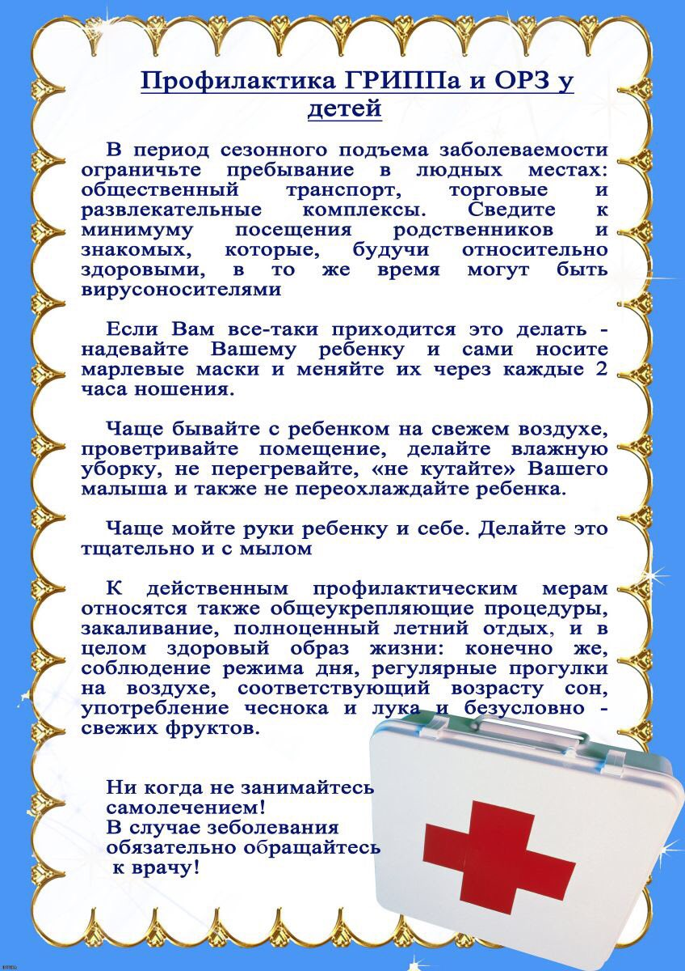
Афиша мероприятий:
Уважаемые родители! С 12 октября по 23 октября по основной образовательной программе реализуется тема «Осень»!
Мы рекомендуем Вам:
- Выучить стихи об осени, об осенних листьях;
- На прогулке с детьми наблюдайте и обращайте внимание на природу родного края;
- Расскажите о традициях осенних праздников в вашей семье;
- Расскажите о традициях осенних праздников у разных народов нашей страны;
- Играйте в народные игры;
- Посетите осенний лес;
- Найдите в интернете интересную информацию об осени и других, связанных с ней мероприятий;
Литература по данной теме, которую мы рекомендуем прочитать:
Стихотворения В.Маяковский «Что такое хорошо и что такое плохо»
А. Пушкин. «Уж небо осенью дышало...» (из романа «Евгений Онегин»); частично.
А. Волков. «Волшебник Изумрудного города» (главы)
B.Бианки. «Сова»;
Б. Заходер. «Серая звездочка»
А. Пушкин. «У лукоморья дуб зеленый...» (из поэмы «Руслан и Людмила»);
Стихи об осени (сборник)
И.Белоусова «Осень»
Н. Носов. «Фантазеры»,
«Мужик и медведь».
Н.Носов «Заплатка»
Н.Носов «Мишкина каша»
Н.Носов «Дружок»
Загадки об осени, урожае, природных явлениях.
Н.Носов «Живая шляпа»
.Бианки «Синичкин календарь. Октябрь»

Наши педагогические работники и воспитанники МДОУ активно принимают участие в конкурсах на муниципальном уровне
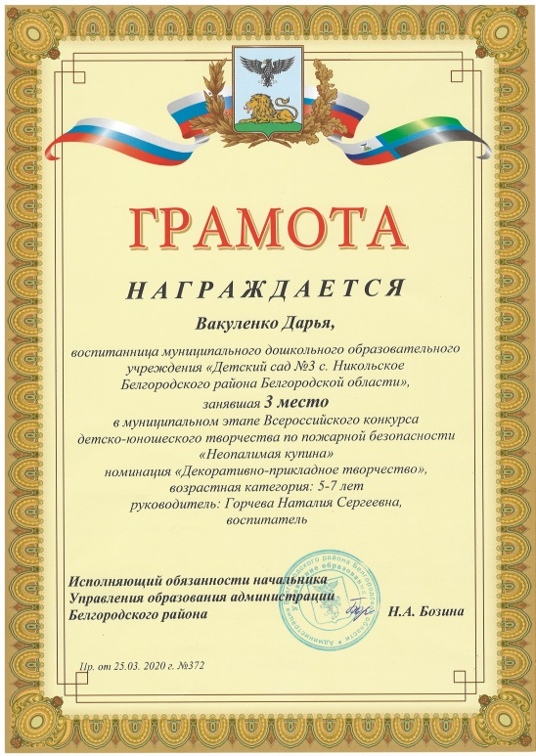
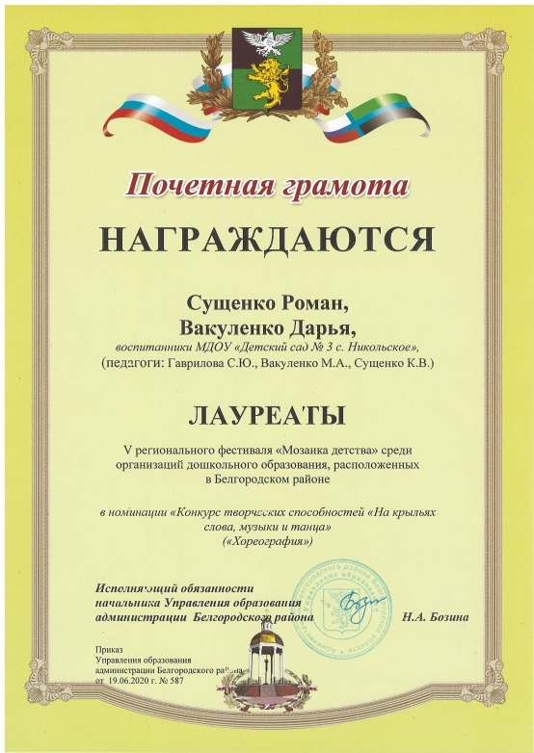

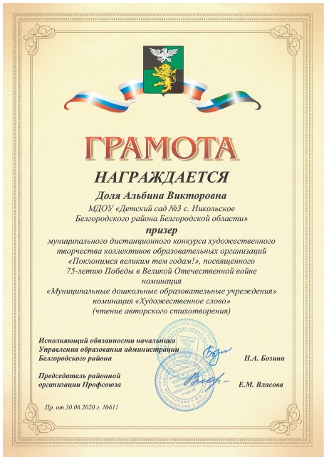
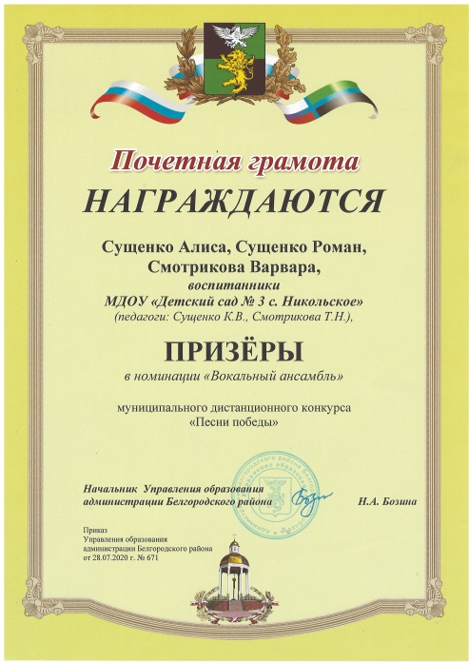

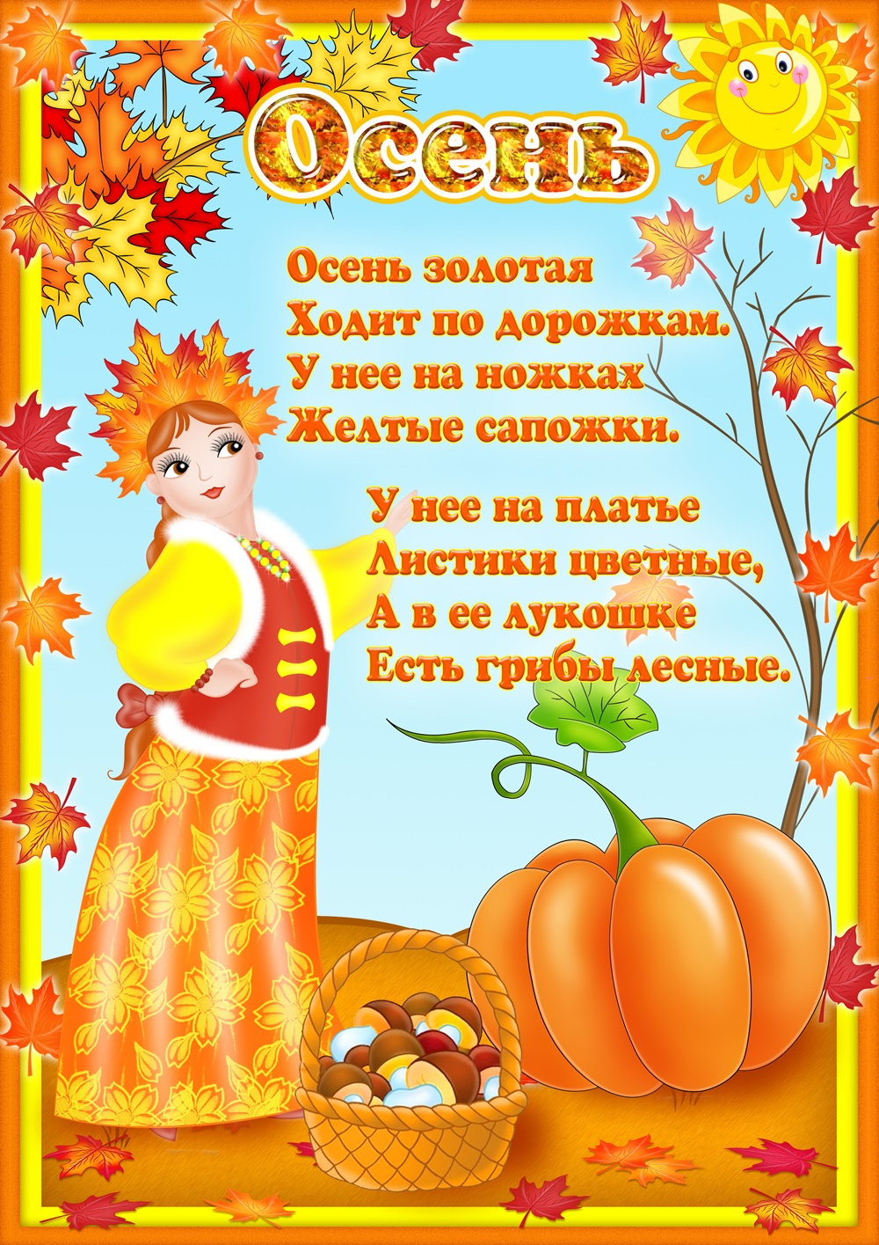
ДЕТСКАЯ СТРАНИЧКА

Ответственность за содержание заметок несут авторы материалов!
Учредитель:  МДОУ «Детский сад № 3  с. Никольское»  Юридический адрес: Белгородская область, р-он, с. Никольское ул. Филатова, 12. | Ответственные  за выпуск:  Аджавенко Т.А., Михалко Л.А.

